滇西应用技术大学本科教学工作合格评估

评建档案材料建设与整理规范

评建材料是本科教学过程与基本状态的直接体现，是本科教学工作合格评估评建工作的重要成果，也是专家开展评估的重要依据。为规范收集与整理合格评估支撑材料，扎实推进本科教学合格评估各项工作的顺利进行，制定本办法。

一、评建档案材料建设的原则

（一）体现合格评估方针

评建档案材料要体现“以评促建，以评促改，以评促管，评建结合，重在建设”的方针，重点突出学校建设、整改、提高的措施与成效。

（二）突出针对性原则

评建档案材料建设要依据本科教学工作合格评估指标体系，紧扣评估指标及观测点的内涵，自评报告及综述材料要做到观点明确、依据充足、结论可靠。每个观测点的支撑材料项目完整、内容精要、材料充分、重点突出、说服力强。

（三）突出常态工作原则

评建档案材料建设应与日常教学与教学管理工作结合，以日常工作带动材料建设。材料要准确、客观反映学校本科教学条件、教学管理以及教学质量的真实状态，努力做到各类数据统计报表客观、准确、完整，坚决杜绝各种弄虚作假现象。

（四）符合规范性原则

评建档案材料要按照《滇西应用技术大学本科教学工作合格评估实施方案》文件及附件中的任务分解及支撑材料目录内容进行建设，各单位要严格掌握评估标准，明确各类评建材料间的关系，数据统计口径统一。材料的分类和形式符合本规范的要求。各类档案材料建设要做到自评报告与材料综述报告、档案盒内材料、原始档案材料建设相一致。

（五）彰显主动性原则

各单位在整理原始档案材料过程中，应根据本单位工作的实际情况充分发挥主动性，以创新精神和特色意识开展各项评建工作和评建材料整理。原始材料应完整体现本单位的工作职责与工作状态及评建过程，在此基础上凸显本单位的工作重点、亮点与工作特色。

二、材料的分类

（一）按照材料的作用划分

按照作用划分，评建材料分自评材料、支撑材料、备查材料、检索材料、展示材料五类。其中，前三类是教育部专家考察评估的必备材料。

**1.自评材料**

自评材料是在科学总结学校办学思想、办学特色、教学条件、教学状态、教学效果、评建成果的基础上形成的综合性材料，包括《本科教学工作自评报告》《本科教学状态基本数据分析报告》等。这类材料按照评估指标体系，对各指标与观测点进行逐个阐述，学校要在教育部专家入校前报送教育部评估中心，是专家全面了解学校办学状况的主要途径。这类材料由评建办统筹撰制。

**2.支撑材料**

支撑材料是支持各个观测点自评结果的依据材料。主要是与各个观测点对口的综述、数据统计、图表、说明、名册等，以支撑《本科教学工作自评报告》《本科教学状态基本数据分析报告》等自评材料，并供专家查证与核实相关数据的依据性材料。这类材料主要由各指标的牵头单位和参与单位提供。

**3.备查材料（原始材料）**

备查材料是指与评建工作相关且能反映学校办学思想、教学过程、教学状态、教学效果与教学成效，保存在各职能部门和各学院（教学部）的原始档案。主要包括：各类制度、各类规划、工作计划与实施方案、教研活动与学生活动记录和总结、财务明细、各类成果原件、学生试卷、毕业论文（设计）、实验（实践）报告、学生作业（作品）等。

**4.检索材料**

检索材料是指专门为专家组考察评估或部门评建人员提供的索引工具材料。主要包括：本科教学工作合格评估各观测点支撑材料目录、人才培养方案目录、管理制度目录、毕业论文（设计）目录、试卷目录、学期课表目录、各类人员名册、校历、评建专家工作指南等。检索材料分学校和学院/部门两个层次，学院/部门索引材料由各单位自行编制，学校索引材料由学校选择汇总各部门的索引材料进行编制。

**5.展示材料**

展示材料是指学校为了便于专家更详细地了解学校发展历史、学校的办学特色、教学中心地位的举措、教学科研成果、评建工作过程的材料。如学校宣传画册、评建简报、评建材料汇编、新闻媒体报道汇编、学校突出教学中心地位材料汇编等。这类材料在学校统一指导下由各职能部门完成。

1. 按材料的形式划分

按照载体和表现形式，评建材料可划分为文字材料、表格材料、音像材料、证件（书）材料、实物材料和其他材料。

**1.文字材料**：文件、规划、制度、计划、方案、活动记录、总结、讲话等。

**2.表格材料**：统计表格、报表、名册、检索等。

**3.音像材料**：图片、录音、录像等。

**4.证件（书）材料**：荣誉证书、成果证书、获奖证书、立项证书、结题证书等。

**5.实物材料**：书画作品、题词、论文期刊、论著、教材等。

**6.其他材料**：反映教学质量、教学水平、管理水平和人才培养质量的其他材料。

（三）按照材料责任主体划分

按照责任主体划分评建材料可分为学校评建材料、职能部门评建材料、学院（教学部）评建材料、教师和教学管理人员个人材料。

**1.学校评建材料**

学校评建材料主要包括三个部分：一是按照要求提前报送教育部的学校自评材料，包括自评报告、教学基本状态数据库、年度教学质量分析报告等。二是专家到校时校长的汇报材料和多媒体宣传材料。三是供专家组到校时查阅的评建支撑校级材料。这类材料由学校在职能部门和学院（教学部）评建材料基础上编制撰写。

**2.职能部门评建材料**

职能部门的评建材料分专项工作组牵头单位统筹材料和观测点牵头单位评建材料两种。专项工作组牵头单位统筹材料指一级评建指标的综述材料；观测点牵头单位评建材料指各观测点的综述及支撑材料。各类材料均由相应的牵头单位和参与单位完成。

**3.学院（教学部）评建材料**

学院（教学部）是教育部专家组考察评估的重要对象，同时是学校评建工作的主体单位。学院（教学部）材料包括三个部分：一是按照牵头单位要求提供相关材料；二是学院（教学部）的自评材料，包括学院（教学部）的自评报告、汇报材料、汇报提纲、材料目录以及学院评建过程材料等；三是教学、教学管理以及学生活动档案，包括学院（教学部）管理制度、毕业论文（设计）、课程教学大纲、试卷、实验报告、实践教学材料、教研室活动材料、学生活动材料等。

**4.教师与教学管理人员个人材料**

教师与教学管理人员个人材料包括三部分。一是基本信息材料：学历学位证书、教师资格证、职称证书、聘书、荣誉证书、获奖证书等；二是教学材料：课程教学大纲、教学进度表、教案、讲稿等；三是科研材料：论文期刊、学术专著、科研立项与结题材料、教学成果奖励、科研奖励、指导学生材料等。

三、材料收集、整理与编撰的时限

（一）档案材料收集的时限与标注

根据教育部要求，本科教学工作合格评估材料的收集、整理与编撰时限为：财务、科研和图书信息按自然年度统计；教学等其他信息均按学年度统计，指前一年的9月1日到后一年的8月31日。按照我校评估时间，近三学年指2022-2023学年、2023-2024学年、2024-2025学年；近三年指2022年、2023年、2024年及2025年专家进校前。

反映学校、各学院等办学历史、办学传统、办学特色的材料或其他反映“完整过程”的原始资料不受时间限制。学校的管理制度、规划，须从学校2017年正式建立后开始收集。统一用类别标注，如：滇西应用技术大学教学管理制度汇编、滇西应用技术大学“十四五”规划等。

试卷、实验报告、教师教学档案从2022-2023学年第一学期起按学年分学期收集。用学期加材料类别标注。如：“数字商务与管理学院2022-2023学年第一学期教师教学档案”。

（二）归档范围

按照《滇西应用技术大学本科教学工作合格评估实施方案》中的7个一级指标、20个二级指标和39个观测点所涵盖的指标内涵及范围进行档案材料建设。

四、评建档案材料的整理

（一）原始材料整理

原始文字材料（如管理文件、制度、会议记录、纪要、历年工作安排、计划、总结、讲话稿等）一般应采用原件，以体现材料的真实性。原始材料不得轻易修改，但可以补充完善，材料可以保留形成过程中的审定和领导签发等原始痕迹，材料的落款、签署、印章、日期应齐全完整；形式保留材料形成时的状态，纸张、字号、排版格式不做统一要求，因纸张脆弱不便保留的材料可粘贴在A4纸上保存。上级文件可以使用复印件，学校文件一律使用红头套印，并加盖公章。

（二）新建材料整理

1.文字材料采用Word文档，具体文字格式要求见附件1。

2.各类统计表格、报表和名册等采用Excel文档，填报的表格要求内容准确、规范。各单位根据实际工作情况自行制定Excel表格，具体格式要求见附件2。

3.度量单位及文本中的数字

（1）材料中所出现的度量单位要按照国际标准度量单位，如面积用“平方米”等；量词应统一，如图书用“册”，计算机用“台”等。

（2）小数点后面统一保留两位有效数字。

（3）Word文本中出现的数字，应用阿拉伯数字表示。年份日期使用阿拉伯数字表示，不能简化，正确表述如：2024年3月4日。Excel表格中的时间格式可简写，例如学期表述为：2022-2023-1；年度表述为：2024；月份表述为：202403；日期表述为：20240304。

（三）综述材料

要求文字精练、表述准确、主线清晰、成绩写实、数据确凿、问题找准、分析透彻、改进有方，要能客观、全面、综合地反映本部门/学院（教学部）的主要成绩、亮点特色及存在的问题、原因分析和改进措施。要用事实说话，用数据说话，与报送本科教学基本状态数据及学校自评报告相互印证。收集、整理的支撑材料能够佐证综述的观点、数据。

结合各个观测点的内涵，要求直述主题，对某项工作进行综述，综述时应包括前言、主体、结语三个部分。

**1.前言** 要求直接点明该综述要介绍什么、说明什么。

**2.主体** 主体部分可分为若干层次，每个层次说明一个主题，层次之间用标题分开。文字量较少的综述，主体部分可以不分层次，而用段落区分。要求语言精练，概述性强。

**3.结语** 对该观测点的工作给予简明的总结，即对该观测点给出定性或定量的评价。

（四）其他材料

**1.照片材料**要分类装册，并简要注明时间、地点、人物、内容等信息，用A4纸打印汇编成册。

**2.实物材料**如获奖作品、科技作品等须拍制照片，列出清单，用A4纸打印汇编成册。

**4.证书、奖状、聘书等**校级及以上荣誉证书、获奖证书、聘书、成果证书、锦旗、奖杯等将原件扫描、照相后制作成电子文档存档，并注明形成时间、内容（名称）、作者及颁发单位。另用A4纸打印汇编成册，以便与相关材料配套。

**5.录音、录像材料、宣传片、教学录像**要求制作为数据光盘（DVD、VCD、CD等），并注明内容、时间、时长。

五、评建档案材料的立卷归档

（一）档案材料目录设置与标识

**1.目录层级**

评建档案材料设置5级类目，具体分级标准如下：

一级类目：教育部本科教学工作合格评估指标体系中的7个一级指标。

二级类目：教育部本科教学工作合格评估指标体系中的20个二级指标。

三级类目：教育部本科教学工作合格评估指标体系中的39个观测点。

四级类目：为说明“主要观测点”的支撑材料类目。

五级类目：支撑材料类目对应的具体材料。

**2.目录编号**

一级目录：编号为“0”“1”“2”“3”等。

二级目录：编号为“1.1”“1.2”、……，“2.1”“2.2”等。

三级目录：编号为“1.1.1”“1.1.2”、……，“2.1.1”“2.1.2”等。

四级目录：编号为“1.1.1-1”“1.1.1-2”、……,“1.1.2-1”“1.1.2-2”等。

五级目录：编号为“1.1.1-1（1）”“1.1.1-1（2）”等。

**3.立卷归档**

**（1）组卷**

所有评建支撑材料按评估指标体系的主要观测点（即三级类目）的顺序编号建档、分装。各观测点材料单独装盒，不可将两个及两个以上观测点的材料放入同一案卷。文件盒侧面应有标签，标签要统一，标明内装材料所属的主要观测点，例如“4.2.1教学内容与课程资源建设”，当同一个主要观测点的材料较多，需要分盒陈列，在同一个观测点内进行编号，例如“4.2.1 教学内容与课程资源建设【1】【2】【3】等。

**（2）排序**

**①各级材料档案盒排序与编码**

全部支撑材料按照教育部评估指标顺序编排，并编写标识编号，档案盒正面按照标注本盒材料所属的一、二、三级指标，并标明本材料为三级指标的第几盒。“如：1办学思路与领导作用1.1学校定位1.1.1学校定位与规划【1】”，表示本材料为“办学思路与领导作用”一级指标下“学校定位”二级指标中“学校定位与规划”观测点支撑材料的第一盒。

档案盒标签下只标注本盒材料在所有支撑材料中的排序。如：“第03盒（共62盒）”表示该盒是所有62盒支撑材料中的第三盒材料。

**②各档案盒内材料排序**

档案内材料排序按《滇西应用技术大学本科教学工作合格评估各观测点支撑材料目录》顺序排序存放，由评建办统一装订成册，盒内须按照目录列出本盒内所包含的材料名称。每个文件盒内必须有材料目录。

**③档案材料的放置**

评建材料组卷整理后按顺序装入档案盒，档案盒按序摆放在资料柜内，档案盒大小要统一，各档案盒颜色也要保持统一，由评建办统一定制，避免杂乱。资料柜大小要力争统一整齐美观。

档案盒标签与盒内目录格式见附件3。

六、评建档案材料的管理

（一）评建档案材料的保管

1.评建档案材料要集中存放，并指定专人管理。管理人员要熟悉材料的陈列位置、材料的内容，专家组需要调阅材料时，能够快速查找到相应的资料。

2.评建档案材料借阅必须办理借阅手续，并限期归还；归还时由管理员当面清点，并在借阅登记簿上进行注销，放回原来位置，严防丢失；未经部门负责人或评建办同意，任何人不得私自对外借阅评建支撑材料。

3.所有资料，任何人不得随意丢弃、销毁。

（二）档案材料的提交

1.需要提交评建办的材料，由专项工作组及观测点建设项目小组按档案材料目录及完成时间按时整理提交。提交的材料需附“迎评档案材料目录”（一式两份），并将材料的电子稿与纸质材料同时提交（自留电子文档）。

2.提交材料要层层把关。各单位提交的材料分别由单位负责人审定；专项工作组提交到学校的材料须经专项工作组组长审定。所有提交材料审定人（单位负责人）、报送人、接收人均应在“材料清单”的相应位置上签字，并加盖上报部门公章。详见附件4。

附件：1.本科教学工作合格评估Word文档材料格式要求

2.本科教学工作合格评估Excel表格格式要求

3.本科教学工作合格评估档案盒标签与盒内目录格式

4.本科教学工作合格评估材料上交清单模板

发展规划研究院（本科教学评估与建设办公室）

2024年4月29日

附件1

本科教学工作合格评估Word文档材料

格式要求

一、版面设置

|  |  |
| --- | --- |
|  | 要求 |
| 纸张 | 标准A4纸，双面打印。 |
| 页面设置 | 上：3.5厘米，下：3.0厘米，左：2.8厘米，右：2.8厘米。 |
| 页码 | 插入页码格式为“-1-、-2-、-3-……”，页码一律在页脚、外侧，用四号仿宋。 |
| 打印 | 一般材料采用竖向双面打印（表格等需要横向打印的除外）。 |
| 装订 | 左侧装订，在距纵向打印纸上、下边缘约8cm处各订一钉，书钉距纸张边缘3mm—8mm。 |

二、正文

|  |  |
| --- | --- |
|  | 要求 |
| 标题 | 方正小标宋简体二号，和正文之间空一行，居中。 |
| 一级标题 | 黑体三号，编号为“一、”“二、”“三、”等。 |
| 二级标题 | 楷体三号，编号为“（一）”“（二）”“（三）”等。 |
| 三级标题 | 仿宋三号加粗，编号为“1.”“2.”“3.”等。 |
| 四级标题 | 仿宋三号，编号为“（1）”“（2）”“（3）”等。 |
| 五级标题 | 仿宋三号，编号为“①”“②”“③”等。 |
| 正文 | 仿宋三号，首行左缩进2个字符。除标题、页码外，全文的西文字体设置为“Times New Roman”。 |
| 行间距 | 29.4磅。 |
| 表格 | 表格在页面中居中，表头一般用四号黑体，表格中文字默认为小四号仿宋字体，也可根据内容调整，表格不跨页；若跨页，表头重置。 |
| 落款 | 凡需加盖公章的材料应在正文右下方落款处署成文单位全称，为三号仿宋字体，在下一行相应处标识成文日期，用阿拉伯数字将年、月、日标全，不加虚位（即1不编为01）。 |

附件2

本科教学工作合格评估Excel表格格式要求

1.所有材料A4双面印制，在左侧用长尾夹夹住。页边距为上2.54厘米、下2.54厘米、左3.18厘米、右2.3厘米、装订线0厘米，页眉1.5厘米，页脚1.75厘米。

2.表格行高设定为20。

3.表标题16号，黑体加粗，居中，无上、左、右边框。

4.表头12号，宋体，加粗，居中。

5.正文12号，宋体，左右居中、上下居中。

6.列宽不做具体要求，根据打印预览情况自行调整。

7.一般情况为纵向打印，内容较多时可采用横向打印。

8.打印内容涉及多页的，要设置标题行重复打印，确保每一页都有表头。

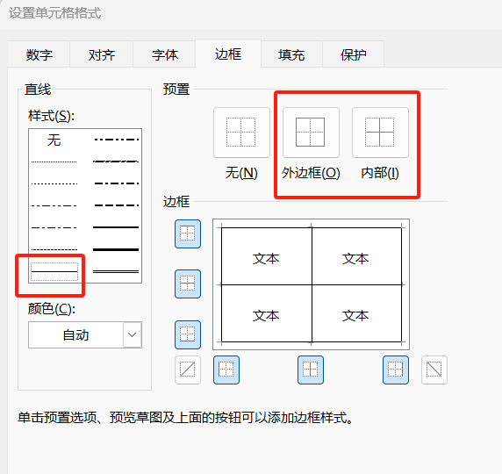9.除表格标题上边框、左右边框不要，其他均需设置边框，要求如图1所示。

图1 Excel表格边框设置

10.每个表格需要有填报人、审核人、填报单位（公章）、填报日期，样表如图2所示。

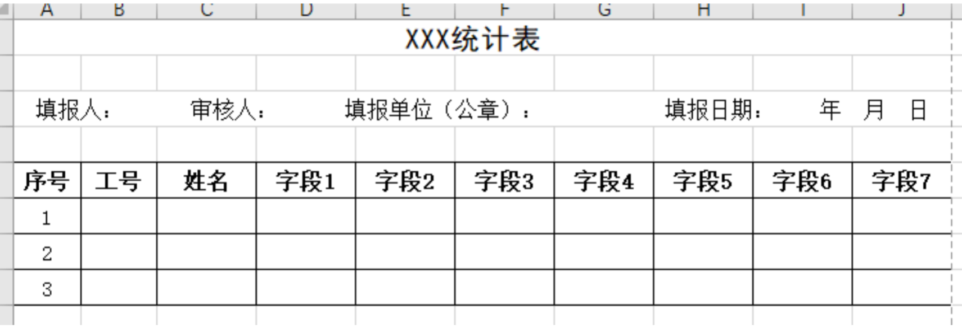图2 Excel纵向表格样表

11.表格需添加页脚，如图3所示

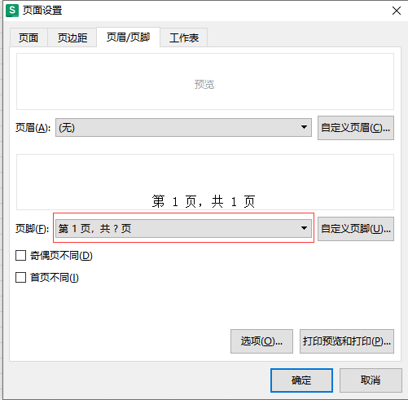

图3 Excel页码设置

12.完成后的样表如图4所示

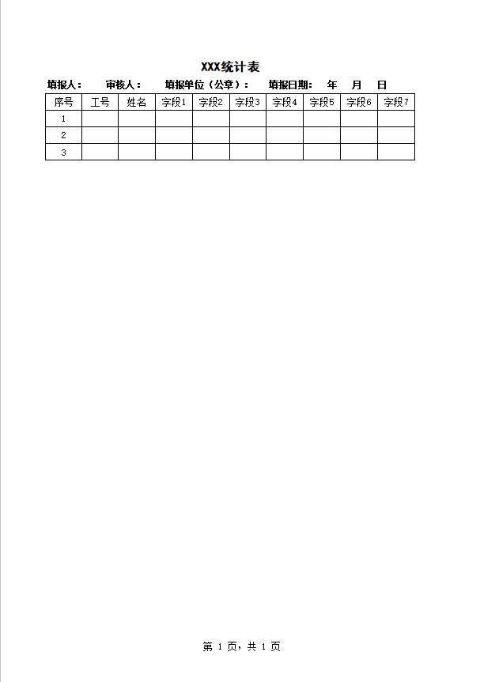

图4表格样本

附件3

本科教学工作合格评估档案盒标签与盒内目录格式

一、文件盒标签格式要求

盒脊标签

正面标签

|  |
| --- |
| 本科教学工作  合格评估材料 |
| 2教师队伍  （黑体三号）  2.1  数量与结构  2.1.1  生师比  【1】  **第×盒（共×盒）**  （黑体四号） |

|  |
| --- |
| 本科教学工作合格评估材料  2教师队伍  2.1数量与结构  2.1.1生师比  （黑体三号）  【1】  **第×盒（共×盒）**  （黑体四号） |

二、盒内目录

滇西应用技术大学本科教学工作合格评估

支撑材料目录（模板）

|  |  |  |  |  |  |
| --- | --- | --- | --- | --- | --- |
| 一  级  指  标 | 二  级  指  标 | 主要  观测  点 | 编号 | 支撑材料 | 盒号 |
| 1  办  学  思  路  与  领  导  作  用 | 1.1  学  校  定  位 | 1.1.1  学校  定位  与规  划 | **0** | **综述** | 第01盒 |
| 1 | **学校历史沿革及现状** |
| （1） | 学校简介及历史沿革 |
| （2） | 教育部关于同意建立滇西应用技术大学的批复（通知） |
| （3） | 关于批准滇西应用技术大学为新增学士学位授权单位的通知 |
| （4） | 滇西应用技术大学机构设置及职能部门职责 |
| （5） | 学校管理部门及教学院（系、部）设置一览表★ |
| （6） | 学校本科专业设置一览表★（专业建设情况） |
| （7） | 学校特色专业与重点专业一览表 |
| （8） | 学校特色专业群概况及一览表 |
| （9） | 近三年专业建设情况一览表 |
| （10） | 学校建校以来获奖材料一览表 |
| （11） | 滇西应用技术大学校史 |
| **2** | **学校办学定位及目标** |
| （1） | 学校章程 |
| （2） | 最近一次党代会材料 |
| （3） | 教代会讨论学校定位、特色培育的相关材料 |
| （4） | 关于学校定位、特色培育的领导讲话、报告、文件、会议记录、论著、课题等 |

附件4

本科教学工作合格评估材料上交清单模板

|  |  |  |  |
| --- | --- | --- | --- |
| 报送部门（盖章）： 报送部门负责人签字： | | | |
| 序号 | 主要观测点编号 | 材料名称 | 备注 |
|  |  |  |  |
|  |  |  |  |
|  |  |  |  |
|  |  |  |  |
|  |  |  |  |
|  |  |  |  |
|  |  |  |  |
|  |  |  |  |
|  |  |  |  |
|  |  |  |  |
|  |  |  |  |
|  |  |  |  |
|  |  |  |  |
|  |  |  |  |
|  |  |  |  |
| 材料上报人： 材料接收人：  年 月 日 年 月 日 | | | |
| 评建办负责人签字：  年 月 日 | | | |

说明：表格填写一式两份；本表可续页。